

**UNIVERSIDADE DO MINDELO DEPARTAMENTO DE ENGENHARIA E RECURSOS DO MAR**



**CURSO DE LICENCIATURA EM**

**ENGENHARIA INFORMÁTICA E SISTEMAS COMPUTACIONAIS**

**ATIVIDADE PRÁTICA**

**ANO LETIVO 2023/2024 – 4ºANO**

**TEMA:** Assignment 3- Critique & Redesign

**Discente: Anifa Pinheiro, Nº 5062**

**Docente: Dr. Estanislau Lima**

**Mindelo, 2024**

**Discente: Anifa Pinheiro Nº:5062**

**Gráfico 1: Unemployment Rate**

* Escala no eixo Y: A escala do eixo Y (taxa de desemprego) não esta claramente definida, não começa em zero, distorce a perceção das diferenças entre os valores porque não é espaçada para facilitar a leitura dos valores.
* As cores utilizadas no gráfico poderiam ter mais contraste para destacar os dados e tornar a visualização mais clara.
* “Bureau of Labor Statistic” é uma fonte de dados porem é importante que a fonte de dados seja indicada no gráfico mais evidente, para que o gráfico transmita credibilidade e confiabilidade.

Como exemplo pratico, a fonte de dados poderia indicar o ano da coleta, mesmo que seja especificado que foi enquanto o mandato do Obama.

Redesign(correção):

* Melhoria de escala: ajustar a escala do eixo Y com valores mais destacados e espaçados.

**Gráfico 2: Taxes at the pump**

* Valores dos impostos, poderiam ser mais claras e organizadas.
* A falta de detalhes sobre a distribuição dos impostos entre os níveis dificultam a interpretação dos dados.

Redesign(correção):

* Valores dos impostos organizados por níveis (federal, estadual, local) para compressão fácil.
* Valores percentuais para cada nível de imposto, destacando o preço final.

**Gráfico 3: Top salaries at Google**

* Sobrecarga de informação, no gráfico de pizza mais do que 3 variáveis resulta numa visualização confusa e difícil de interpretar e em comparar os salários.
* O intervalo salarial para os Directors execede o valor máximo mencionado no título do gráfico.
* Dificuldade na leitura de valores precisos: os gráficos de pizza são menos eficazes para mostrar valores precisos em comparação com outros tipos de gráficos, como barras ou linhas. Portanto, os leitores podem ter dificuldade em obter informações numéricas precisas sobre os salários representados no gráfico de pizza.

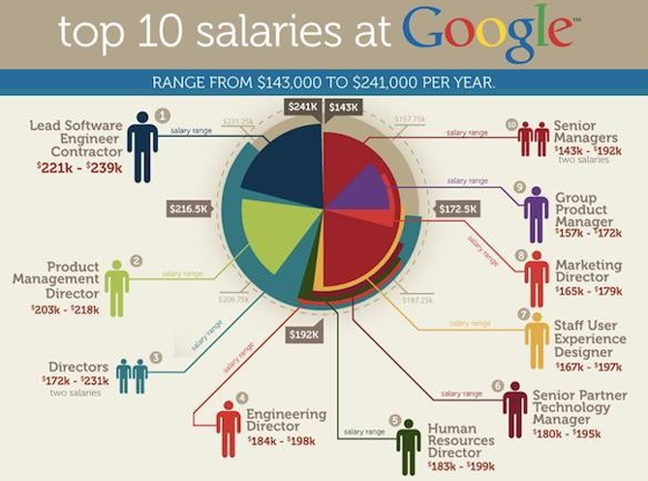

Redesign(correção):

* Verificar e corrigir a faixa salarial dos "Directors" para manter a consistência com o valor máximo mencionado no gráfico.
* Reorganizar as setas e caixas de texto para evitar sobreposições e tornar o gráfico mais claro e legível.
* Consolidar as informações sobre os "Directors" em uma única entrada com um intervalo salarial claro.

**Gráfico 4: Primavera Árabe**

* A apresentação dos dados sobre o número de vítimas da revolução árabe pode ser confusa e não está claramente estruturada.

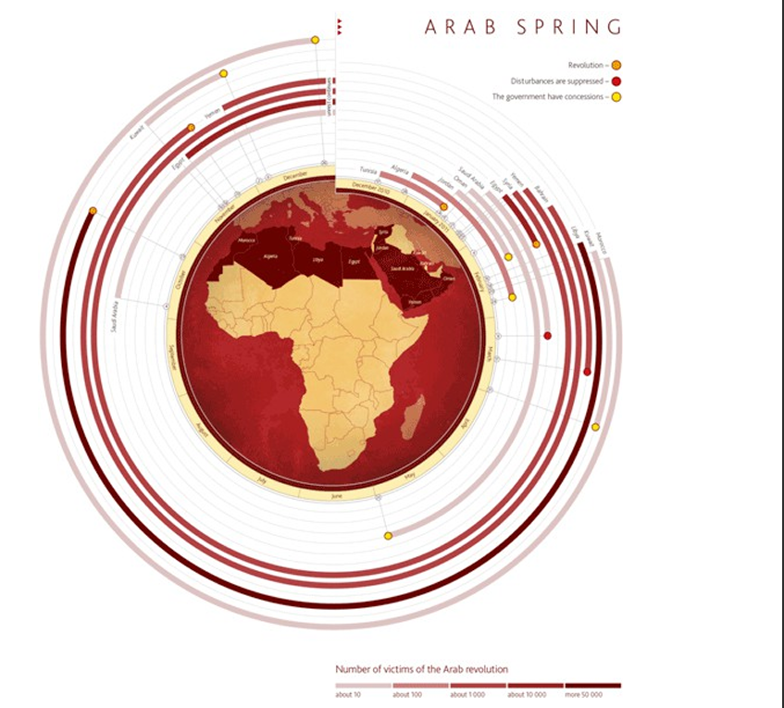

Redesign(correção):

* Organizar os números de vítimas de forma clara e sequencial para facilitar a compreensão da escala dos eventos.

**Gráfico 5: US Presidencial Election 2016**

* Falta de detalhes ou informações insuficientes: se o mapa não apresentar informações suficientes sobre as divisões geográficas (por exemplo, estados, distritos eleitorais) ou os resultados específicos da eleição em cada área, pode ser difícil para os leitores entenderem completamente o contexto e a distribuição dos votos.
* Ausência de fonte de dados: a falta de uma fonte de dados confiável compromete a credibilidade da visualização. Os leitores precisam saber a origem dos dados para avaliar sua confiabilidade e fazer interpretações informadas.
* A legenda fornece informações sobre a representação das cores para os Republicanos e Democratas, mas não há dados visuais ou contexto específico para avaliar a eficácia da representação.

Redesign(correção):

* incluir os dados visuais que correspondem às cores e percentagens mencionadas na legenda. Isso ajudará os espectadores a interpretar e analisar as informações de forma mais clara.

**Gráfico 6: Tecidos de algodão**

* Falta de informações claras: O título "Tecidos de Algodão" não fornece informações suficientes sobre o que exatamente está sendo representado no mapa.
* A imagem contém uma variedade de informações sobre fábricas de tecidos, produção têxtil, consumo, importação e impostos, mas a falta de um contexto visual claro pode dificultar a interpretação dos dados.

Redesign(correção):

* Organizar as informações de forma mais clara e visualmente acessível. Isso pode incluir o uso de gráficos, tabelas ou diagramas para representar os dados

**Gráfico 7: The Defense of the neighbors**

* Quantidade significativa de informações sobre múltiplos países e suas forças armadas, o que pode dificultar a leitura e compreensão dos dados.
* Ausência de contexto e fonte dos dados: O mapa não fornece informações contextuais sobre a fonte dos dados utilizados ou o período considerado.

Redesign(correção):

* Considerar destacar os dados-chave.
* Utilizar gráficos, tabelas ou infográficos para representar visualmente as informações sobre as forças armadas dos países

**Gráfico 8: Unemployment rates by region**

* Muita informação e a formatação dos dados podem tornar a leitura e interpretação das taxas de variação por região complicado.

Redesign(correção):

* Organizar as taxas de variação por região de forma mais clara e destacar as variações mais significativas para facilitar a análise.
* Utilizar gráficos ou tabelas visuais para representar as variações percentuais de forma mais intuitiva e fácil de entender.